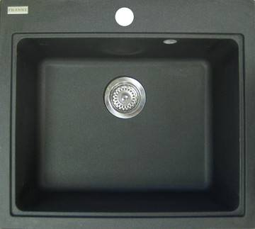

Franke Granitvask FIG 610-50, 58 x 52 cm

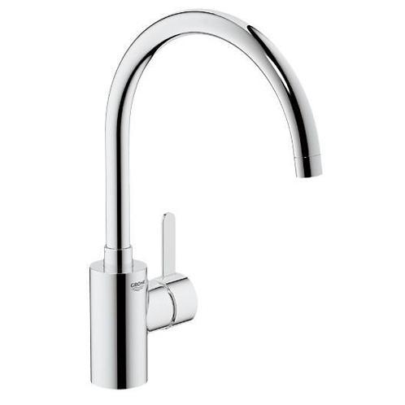

Grohe Eurosmart et-grebs køkkenbatteri med høj svingtud